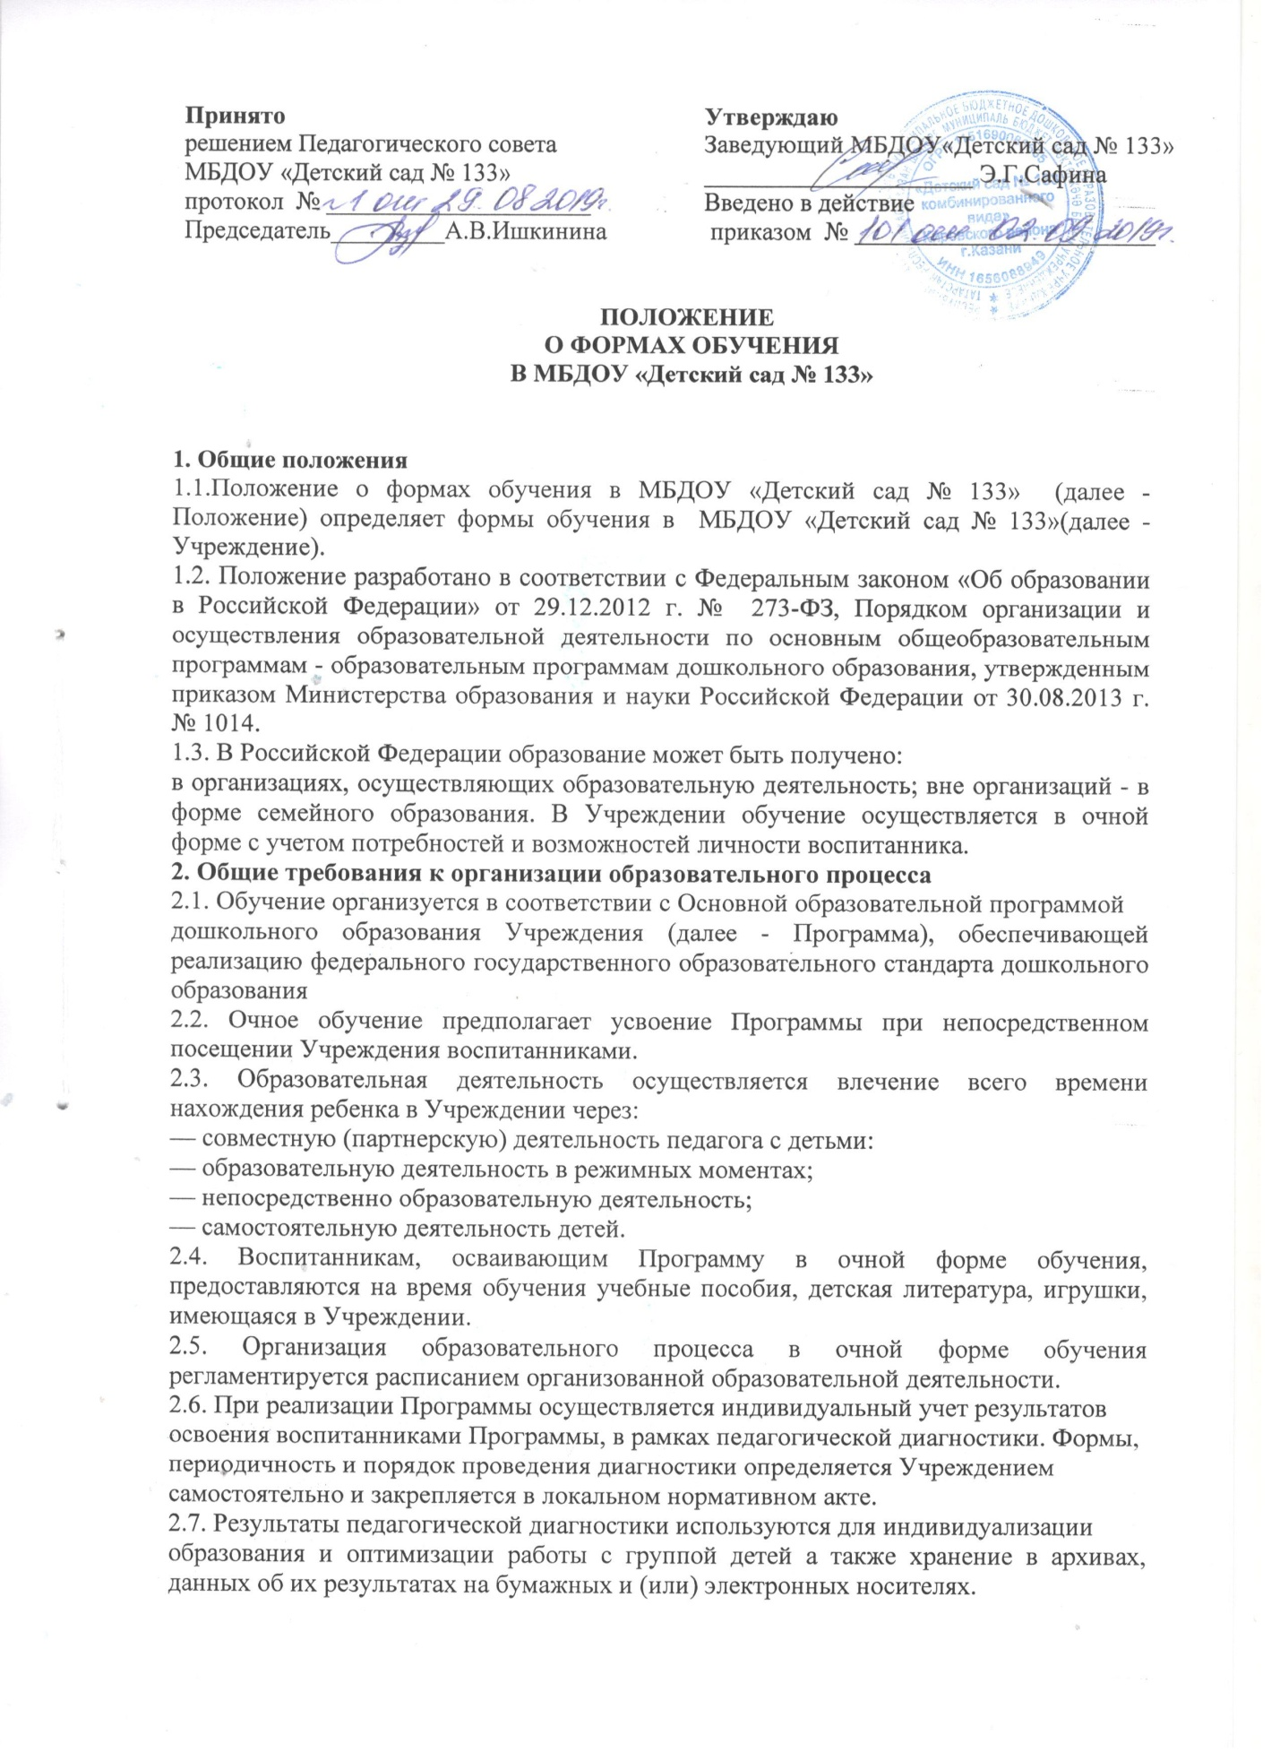

2.8. При необходимости используется психологическая диагностика развития детей,
которую проводит педагог-психолог. Участие ребёнка в психологической диагностике
допускается только с согласия его родителей (законных представителей).
Воспитанники переводятся на обучение по адаптированным образовательным программам в соответствии с рекомендациями психолого-медико-педагогической комиссии только с согласия родителей (законных представителей) воспитанников.
2.9. Воспитанники по завершению учебного года переводятся в следующую возрастную группу.
2.10. Освоение Программы не сопровождается проведением промежуточной аттестации и итоговой аттестации воспитанников.
3. Права и обязанности участников образовательного процесса
3.1. Учреждение создает условия для реализации гражданами гарантированного
государством права на получение дошкольного образования.
3.2. Учреждение обязано:
— обеспечивать реализацию в полном объеме Программы, соответствие качества
подготовки воспитанников установленным требованиям федерального государственного образовательного стандарта дошкольного образования, соответствие применяемых форм, средств, методов обучения и воспитания возрастным, психофизическим особенностям, склонностям, способностям, интересам и потребностям воспитанников независимо от формы получения образования и формы обучения;
— создавать безопасные условия обучения, воспитания и развития воспитанников,
присмотра и ухода за воспитанниками, их содержания в соответствии с установленными нормами, обеспечивающими жизнь и здоровье воспитанников, работников Учреждения;
— соблюдать права и свободы воспитанников, родителей (законных представителей)
воспитанников, работников Учреждения.
3.3. Учреждение имеет право:
— самостоятельно разрабатывать и утверждать основную образовательную программу
дошкольного образования в соответствии с федеральным государственным образовательным стандартом дошкольного образования и с учетом примерной образовательной программы дошкольного образования.
— на свободу выбора и использования педагогически обоснованных форм, средств,
методов обучения и воспитания;
— на выбор учебных пособий, материалов и иных средств обучения и воспитания в
соответствии с образовательной программой и в порядке, установленном законодательством об образовании;
— на проведение педагогической диагностики с целью оценки индивидуального развития воспитанников.
3.4. Воспитанники Учреждения имеют право:
— на предоставление условий для обучения с учетом особенностей психофизического
развития и состояния здоровья воспитанников, в том числе получение социально
педагогической и психологической помощи.
— на получение присмотра и ухода за воспитанниками;
— на выбор занятий по интересам, игровую деятельность;
— на бесплатное пользование игрушками, играми, учебными пособиями, средствами
обучения и воспитания в пределах федерального государственного образовательного
стандарта дошкольного образования, информационными ресурсами, образовательной базой Учреждения;
— на уважение человеческого достоинства, защиту от всех форм физического и
психического насилия, оскорбления личности, охрану жизни и здоровья;
— на свободу совести, информации, свободное выражение собственных взглядов и
убеждений;
— на каникулы в соответствии с календарным учебным графиком;
— на развитие своих творческих способностей и интересов, включая участие в конкурсах, выставках, смотрах, физкультурных и спортивных мероприятиях;
— на поощрение за успехи в образовательной, физкультурной, спортивной, творческой деятельности.
3.5. Воспитанники обязаны:
— соблюдать режим пребывания в Учреждении;
— осваивать образовательную программу дошкольного образования;
— уважать честь и достоинство других воспитанников и работников Учреждения; не
мешать другим воспитанникам во время занятий, не обижать других воспитанников во время совместной деятельности;
3.6. Родители (законные представители) воспитанников имеют право:
— знакомиться с содержанием образования, используемыми методами обучения и
воспитания, образовательными технологиями, а также с результатами освоения Программы своих детей;
— на иные права, предусмотренные законодательством в сфере образования и
локальными нормативными актами Учреждения.
3.7. Родители (законные представители) воспитанников обязаны:
обеспечить получение детьми общего образования;
— соблюдать правила внутреннего распорядка воспитанников, требования локальных
нормативных актов Учреждения, которые устанавливают режим занятий воспитанников, порядок регламентации образовательных отношений между Учреждением и родителями
(законными представителями) и оформления возникновения, приостановления и прекращения этих отношений; договор об образовании между Учреждением и родителями (законными представителями) воспитанников;
— уважать честь и достоинство воспитанников и работников Учреждения, осуществляющих образовательную деятельность;
— иные обязанности, предусмотренные законодательством в сфере образования и
локальными нормативными актами Учреждения.
4. Заключительные положения
4.1. Положение принимается решением педагогического совета и утверждается
заведующей Учреждением после согласования с Родительским комитетом.
4.2. Срок действия Положения неограничен.
4.3. Положение подлежит изменению и дополнению по усмотрению Учреждения, в связи с вступление в силу закона или другого нормативного, правового акта.
4.4. Положение может быть изменено или дополнено только принятием новой редакции Положения в полном объеме путем утверждения нового.

Согласовано
Родительским комитетом
МБДОУ «Детский сад № 133»
протокол № от

Председатель _______________________



